Безопасность детей в лагере - наша главная задача
Коллектив лагеря превыше всего ставит безопасность детей. В лагере выработан комплексный подход к вопросу безопасности, включающий пожарную безопасность, персональную безопасность каждого ребенка в лагере, безопасность питания, медицинское обслуживание.

Пожарная безопасность
Лагерь соответствует всем нормам пожарной безопасности:
- на территории два пожарных водоема с автоматической системой подачи воды;
- оборудование для пожаротушения: пожарные лестницы, пожарный щит, огнетушители, схемы эвакуации;
- установлена современная система оповещения;
- пожарная часть расположена в минутной близости от лагеря.

Персональная безопасность

- лагерь круглосуточно охраняется;
- заключен договор с Охранным предприятим "Патриот"
- отделение Национальной полиции находится напортив въезда в лагерь.
- дети находятся под постоянным присмотром сотрудников лагеря (вожатых, охраны, руководителя физвоспитания, работников медицинской службы и т.д.)

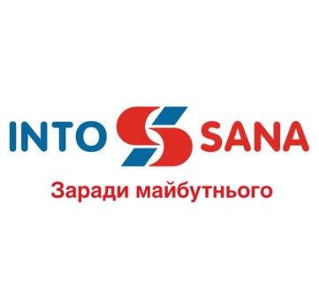

Безопасность здоровья

- лагерь застрахован в медицинской клинике "Инто–Сана";
- заключен договор городской больницей г. Белгород-Днестровский;
- качество продуктов и условия приготовления пищи непрерывно контролируется администрацией лагеря

Также:

- В лагере организовано автономное электроснабжение
- Собственные очистительные сооружения на территории лагеря
- Лагерь удален от индустриальных центров, полное отсутствие промышленных предприятий
- Пологое дно собственного пляжа лагеря "Арт-Фест Одесса" создает прекрасные условия для купания
Туристическая компания Элита тур является эксклюзивным представителем лагеря.
Василий Васильевич 097-348-06-34, 099-269-32-08, 068 834 06 39.

